 29.10.17

[Edition de Colmar](http://c.dna.fr/edition-de-colmar)

[Secteur des Trois-Châteaux](http://c.dna.fr/edition-de-colmar/secteur-des-trois-chateaux)

**Eguisheim - Fête du champignon**

**Un marché dédié à la truffe**

**Les amoureux des champignons étaient déjà nombreux à Eguisheim, hier, et l’air doux de l’automne empli de senteurs de saison : celles des champignons vendus aux stands sur les places du centre du village. Place du château, les amateurs et curieux peuvent s’informer sur la truffe et goûter aux spécialités qui lui sont dédiées.**

[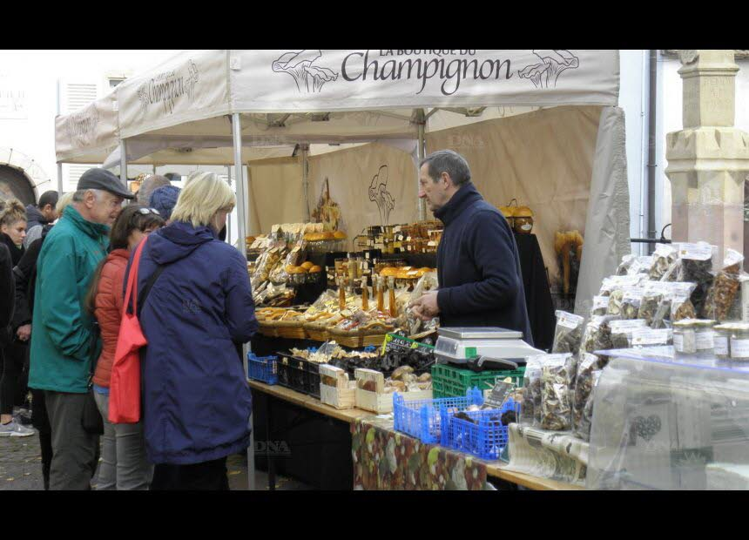](http://s-www.dna.fr/images/464B30C5-D325-475B-A76F-60B72B1AB790/DNA_03/les-amateurs-de-champignons-sont-venus-nombreux-samedi-photo-dna-1509206422.jpg)

Les amateurs de champignons sont venus nombreux samedi. PHOTO DNA

C’est l’association des partenaires économiques d’Eguisheim qui organise, pour la 12e fois, sa fête du champignon, ces 28 et 29 octobre, avec une innovation majeure cette année : le premier marché aux truffes d’Alsace.

Plusieurs animations sont proposées au cours du week-end, notamment musicales dans les rues et la restauration est assurée sur la place centrale avec des menus spéciaux à base de champignons.

Le champignon est à la fois indispensable, beau et menacé. Pour le défendre, il faut informer et éduquer, en s’appuyant sur des événements ludiques. Une grande exposition d’espèces régionales de champignons est organisée par la société mycologique du Haut-Rhin, de 9 h à 18 h, dans l’ancienne école des filles (centre d’Eguisheim).

Des sorties mycologiques en forêt sont encadrées aujourd’hui, dimanche, à 9 h 30 et à 14 h 30. Les mycologues en herbe ou confirmés pourront y trouver de quoi alimenter leur fascination. Il n’est pas nécessaire de s’inscrire au préalable, il suffit de se présenter sur le grand parking de la mairie pour le départ en co-voiturage vers les forêts voisines. Un chevalet sur le trottoir indiquera le point de rendez-vous où attendront les mycologues qui arboreront un macaron de la société mycologique du Haut-Rhin.

Les détails de la fête du champignon peuvent être retrouvés sur le site web de la boutique du champignon : <http://www.laboutiqueduchampignon.com>